江苏省仪征中学2019-2020学年度第二学期高一数学学科导学单

专题复习： 两直线的位置关系

【学习目标】
1.能根据两条直线的斜率判定这两条直线平行或垂直；
2.能用解方程组的方法求两条相交直线的交点坐标；
3.掌握两点间的距离公式、点到直线的距离公式，会求两条平行直线间的距离.

【学习内容】
导读：1．有斜率的两条直线平行与垂直
若l₁：y＝k₁x＋b₁，l₂：y＝k₂x＋b₂，
则________________⇔k₁＝k₂，b₁≠b₂；
________________⇔k₁·k₂＝－1；
l₁与l₂重合⇔________________．
2．直线的一般式方程中的平行与垂直条件
若直线l₁：A₁x＋B₁y＋C₁＝0，l₂：A₂x＋B₂y＋C₂＝0(其中A₁，B₁不同时为0，A₂，B₂不同时为0)，
则l₁∥l₂⇔_______________________； l₁⊥l₂⇔_______________________．
3．两直线的交点
直线l₁：A₁x＋B₁y＋C₁＝0与l₂：A₂x＋B₂y＋C₂＝0的公共点的坐标与方程组
的解一一对应．
(1)________⇔方程组有一组解；(2)________⇔方程组无解；(3)________⇔方程组有无数组解．
4．已知两点P₁(x₁，y₁)，P₂(x₂，y₂)，则两点间的距离为d＝．
5．设点P(x₀，y₀)，直线l：Ax＋By＋C＝0(A，B不同时为0)，则点P到直线l的距离为d＝．
6．两条平行直线l₁：Ax＋By＋C₁＝0与l₂：Ax＋By＋C₂＝0(A，B不同时为0)之间的距离d＝．

导练：
(1)在平面直角坐标系中,过点(0,0),(2,3)的直线l₁与直线l：2x+3y-1=0的位置关系是 ( )
A.垂直 B.相交但不垂直
C.无法判断 D.平行
(2)已知直线方程为这条直线恒过一定点，这个定点坐标为
A. B. C. D.
(3)设一直线过点(－1,1)，它被两平行直线l₁：x＋2y－1＝0，l₂：x＋2y－3＝0所截的线段的中点在直线l3：x－y－1＝0上，则其方程为________．
(4)已知直线方程为sin α·x＋y＋1＝0，则直线倾斜角的范围是________．
(5)下面三条直线l₁：4x＋y－4＝0，l₂：mx＋y＝0，l₃：2x－3my－4＝0不能构成三角形，求实数m的取值集合为________．
例1.已知两条直线l₁：(a－1)·x＋2y＋1＝0，l₂：x＋ay＋3＝0
（1）若l₁∥l₂，求a的值.
（2）若l₁⊥l₂，求a的值.
（3）当原点到直线l₁的距离最大时，求a的值.

例2.(1)直线l过点P(－1,2)且到点A(2,3)和点B(－4,5)的距离相等，求直线l的方程．
(2)已知一直线过点(2,3)，它的横截距等于纵截距，求该直线方程．
(3)正方形的中心为点C(－1,0)，一条边所在的直线方程是x＋3y－5＝0，求其他三边所在直线的方程．

例3.已知直线l：2x－3y＋1＝0，点A(－1，－2).求：
(1)点A关于直线l的对称点A′的坐标；
(2)直线m：3x－2y－6＝0关于直线l的对称直线m′的方程；
(3)直线l关于点A(－1，－2)对称的直线l′的方程.

【变式】在等腰直角三角形ABC中，AB＝AC＝4，点P是边AB上异于A，B的一点，光线从点P出发，经BC，CA发射后又回到原点P(如图)．若光线QR经过△ABC的重心，则AP等于________．
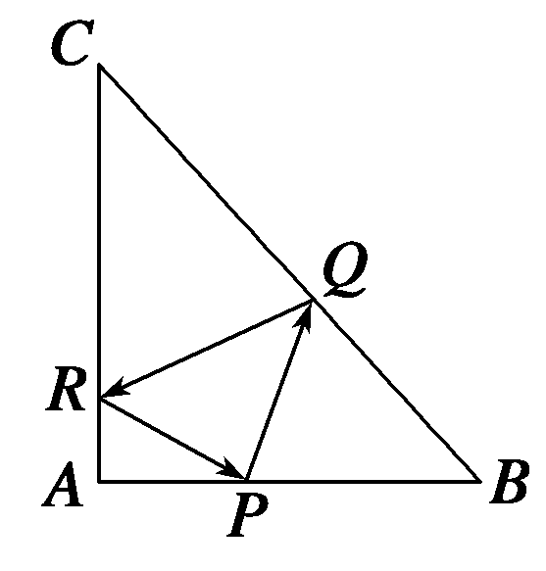

导思：在直线问题中，哪些类型的题目容易出错？

【反馈练习】
1.已知过点和的直线与直线平行，则m的值为
A. 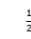 B. 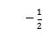 C. 1 D.
2.在直线有一点P，使它与两点，的距离之差最大，则距离之差的最大值为
A. 3 B. C. 5 D.

3.下列四个命题中正确的是．
A. 经过定点的直线都可以用方程表示;
B. 经过任意两个不同的点，的直线都可以用方程
表示;
C. 不经过原点的直线，都可以用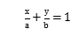表示;
D. 经过定点的直线都可以用表示.
4.已知直线y＝kx－k－1与直线y＝－x＋2的交点位于第一象限，则实数k的取值范围是________．
5.光线沿直线l₁：x－2y＋5＝0射入，遇直线l：3x－2y＋7＝0后反射，则反射光线所在的直线方程为_____________．
6..已知△ABC的两个顶点A(－1，5)和B(0，－1)，若∠C的平分线所在的直线方程为2x－3y＋6＝0，则BC边所在直线的方程为_____________．
7.若动点$P_{1}$(x1，y1)，$P_{2}$(x2，y2)分别在直线l₁：x－y－5＝0，l₂：x－y－15＝0上移动，则$P_{1}P_{2}$的中点$P$到原点的距离的最小值为________．
8. 已知直线过点
（1）若直线与平行，求直线的方程；
（2）若直线与垂直，求直线的方程；
（3）若直线在两坐标轴上的截距相等，求直线的方程。

- 已知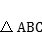的顶点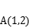，AB边上的中线CM所在的直线方程为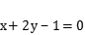，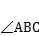的平分线BH所在直线方程为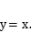 求：顶点B的坐标； 直线BC的方程．

- 已知在平面直角坐标系中，直线过点．
当坐标原点O到直线距离为1时，求直线的方程；
求坐标原点O到直线距离取最大值时的直线的方程；
直线与x轴正半轴、y轴正半轴分别相交于两点，当$Δ\text{OAB}$最小时，求直线的方程.

